**Международная олимпиада по музыке**

**«МУЗЫКАЛЬНЫЙ КЛЮЧИК»**

1. **Что называют «душой музыки»?**

А) Мелодия

Б) Ритм

В) Тембр

Г) Темп

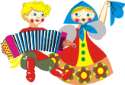**2. Музыкально - поэтическое творчество народа, это:**

А)Поэтическое искусство

Б) Народная музыка

В) Композиторская музыка Г) Программная музыка

**3. Составьте анаграмму. Кто написал «Концерт №2»?**



А) М. П. Мусоргский Б) П. И. Чайковский

В) С. В. Рахманинов Г) С. С. Прокофьев

**4. Расшифруйте ребус. Что означает оркестровое вступление?**



А) Интродукция Б) Либретто

В) Антракт Г) Увертюра

**5. Вид искусства, в котором средством воплощения художественных образов служат организованные музыкальные звуки. Составьте верно, анаграмму и получите ответ.**



А) Живопись Б) Культура

В) Гармония Г) Музыка

**6. Весёлый, задорный лад в музыке. Разгадате и подчеркните ответ.**



А) Минорный Б) Мелодический В) МажорныйГ) Солнечный

**7**. **Как называют большой коллектив певцов?**



А) Ансамбль Б) Квартет

В) Хор Г) Октет

**8.** **Назовите инструмент, на котором играл былинный герой Садко, из одноимённой оперы Н. А. Римского - Корсакова?**

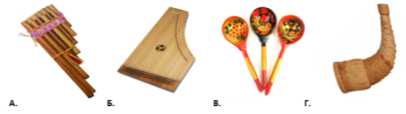

А) Свирель Б) ГуслиВ) Ложки Г) Рожок

**9.** **Какой лад рисует печальные, грустные музыкальные краски для создания «музыкальной картины»?**



А) Минор Б) Тембр В) Мажор Г) Звукоряд

**10. Отгадайте загадку и найдите скорей отгадку.**

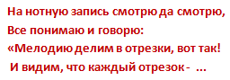

А) Размер Б) Такт

В) Ритм Г) Темп

**11. Как называют ансамбль из пяти музыкантов - исполнителей инструменталистов?**

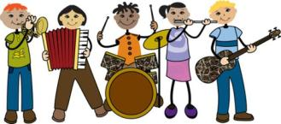

А) Квинтет Б) Квартет

В) Трио Г) Капелла

**12. Назовите самый высокий мужской голос?**

А) Альт

Б) Баритон

В) Бас

Г) Тенор

**13. Расшифруйте ребус и узнаете, как называют автора сочиняющего музыкальные произведения?**

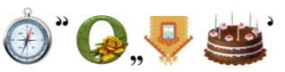

А) Композитор Б) Исполнитель В) Писатель Г) Музыкант

**14. Какой музыкальный инструмент относится к русским народным?**

|  |  |  |  |
| --- | --- | --- | --- |
| **А**  **https://img-fotki.yandex.ru/get/6601/39663434.94b/0_b11ff_20220616_L.png** | **Б**  **http://auramusic.ru/data/small/arm99002170.jpeg** | **В**  **http://clipartix.com/wp-content/uploads/2016/04/Keyboard-and-piano-clipart.png** | **Г**  **https://im0-tub-ru.yandex.net/i?id=5506480bc58af4da78804bb4a6a7077b-sr&n=13** |

А) Фортепиано Б) Баян В) Рояль Г) Аккордеон

**15. Назовите ударный музыкальный инструмент, который появился в оркестре первым из ударных, еще в XVII веке. Это большие медные котлы, верх которых затянут кожей.  Звучность его может быть очень разнообразной: от подражания раскатам грома до тихого, еле уловимого шороха или гула.**

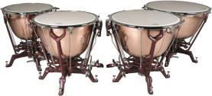

А) Барабаны Б) Ударная установка В) Литавры Г) Там-там